педагог-психолог
Метёлкина Ирина Сергеевна

Если в начале пути мы испытываем уверенность, то в конце нас ждут сомнения, но если мы испытываем сомнения в начале и проявляем терпение, разрешая их, то в результате мы приобретаем уверенность.
Ф. Бэкон
Нестабильные социально – экономические условия жизнедеятельности человека привели к резкому увеличению нарушений нервно – психического характера. Одним из таких нарушений является повышенный уровень тревожности, который представляет собой наиболее значимый риск – фактор, ведущий к нервно – психическим заболеваниям человека. По данным Всемирной организации здравоохранения число тревожных людей в 80-е годы составляло 15% от общей выборки, в настоящее время их количество возросло в 5 раз. При этом изменился и уровень тревожности. Тревожность — это индивидуальная психологическая особенность, которая заключается в повышенной склонности испытывать беспокойство в самых различных жизненных ситуациях, в том числе и в таких, которые к этому не располагают.
Беспокойство, тревога, страх – такие же неотъемлемые проявления нашей психической жизни, как и радость, восхищение, гнев, удивление, печаль. Мир детства полон всевозможных тайн, загадок, тревог. Разве не внушает страх незнакомое пространство, в которое внезапно попадает ребёнок, и даже его собственная комната? А какие опасности таит в себе тёмное время суток – вечер и ночь, когда страшным представляется то, что днём никакого испуга не вызывает. Плоды детских страхов, возникающие вдруг в воображении ребёнка, нереальны, однако страх, испытываемый дошкольником, переживается им по-настоящему. Детские страхи – это обычное явление для детского развития. Они имеют разное значение для ребёнка. Каждый страх или вид страхов появляется только в определённом возрасте, т.е. у каждого возраста есть «свои» страхи, которые в случае нормального развития со временем исчезают. Появление определённых страхов совпадает во временном отношении со скачком в психомоторном развитии ребёнка. Детские страхи в случае нормального развития являются важным звеном в регуляции поведения ребёнка и в целом имеют положительный адаптационный смысл. Страх, как любое переживание, является полезным, когда точно выполняет свои функции, а потом исчезает.
Наша реальность является стрессогенной обстановкой для большого количества детей. Развитие новых информационных технологий, военизированные фильмы, компьютерные игры, современные игрушки вытесняют из жизни ребенка общение с родными и близкими людьми, негативно влияя на психику ребенка. Дети растут жестокими и агрессивными. А ведь психическое здоровье является основой эмоционального благополучия ребенка, и кому, как не нам взрослым нужно заботиться, прилагать максимум усилий, чтобы дети росли полноценными и в будущем социально-адаптированными людьми.
Детские страхи, если к ним правильно относиться, понимать причины их проявления, чаще всего исчезают бесследно. Если же они сохраняются длительное время, то это служит признаком неблагополучия, говорит нервной ослабленности ребёнка, неправильном поведении родителей, незнании ими психических особенностей ребёнка, наличии у них самих страхов, конфликтных отношений в семье.

муниципальное автономное дошкольное образовательное учреждение детский сад комбинированного вида «Солнышко»
Дятьковского района

Тренинговое занятие
с детьми старшего дошкольного возраста

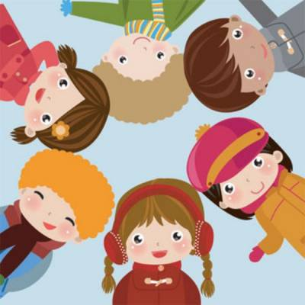

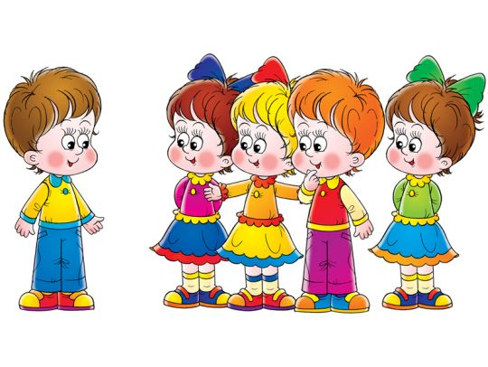Задачи. Помочь в преодолении негативных переживаний и снятии страхов.
Цели: создание положительного, доброжелательного, эмоционального состояния и атмосферы взаимопомощи друг друга; развивать у ребенка положительный настрой и снизить уровень тревожности; развивать внимание к окружающим людям, симпатию.
Структуру занятий можно представить в виде последовательных этапов
1. Разогрев детей, то есть упражнения и игры, направленные на активизацию психических процессов, эмоционального и физического состояния детей.
2. Создание проблемной ситуации по теме занятия посредством использования игрового или сюрпризного моментов, инсценировки, зачитывания художественных текстов или рассказывания сказки либо истории.
3. Дискуссия по проблеме с индивидуальными высказываниями детей, где психолог является организатором дискуссии и приводит детей к необходимости обобщения сказанного, то есть к решению проблемы.
4. Рисование по теме (с диагностической, профилактически- коррекционной, развивающей целью).
5. Игры, направленные на развитие общения, интеллекта и эмоциональной сферы детей: проигрывание значимых для детей ситуаций с их участием, с целью коррекции нарушений в сфере межличностных отношений; игры на формирование адекватной самооценки, на гармонизацию личности ребенка и общую сплоченность группы.
6. Заключительная часть - расслабляющие упражнения.
Обеспечение педагогического процесса:
*Шапочки – маски для инсценировки произведения К.И.Чуковского «Тараканище»;
*бумага для рисования;
*краски;
*кисти - на каждого ребенка;
*цветные карандаши - на каждого ребенка;
*музыкальное обеспечение: спокойная музыка.

Приветствие
Педагог-психолог: Ребята, я рада всех вас видеть. Сегодня у нас с вами интересное занятие, но для начала мы с вами поздороваемся. Дети вместе с психологом сидят в кругу. Всем предлагается разучить приветствие, которое нужно пропеть, а не проговорить:
- Доброе утро, Саша (улыбнуться и кивнуть головой). - Доброе утро, Катя….. (называются имена детей по кругу). - Доброе утро, Ирина Сергеевна. - Доброе утро, солнце (все поднимают руки, затем опускают). - Доброе утро, небо (аналогичные движения руками). - Доброе утро, всем нам (все разводят руки в стороны, затем опускают).
Разминка
Педагог-психолог: Вот мы с вами друг друга поприветствовали. А сейчас мы с вами поиграем в игру «Назови свое имя». Каждый из вас по кругу назовет свое имя, но не просто, а так как вы любите, чтобы вас называли. Начнем с меня. Мне нравиться, чтобы меня называли Иришка (и так далее по кругу).

Основное содержание занятия

Сценка по произведению К.И.Чуковского «Тараканище»
Цели: развитие умения выражать различные эмоциональные состояния, имитация преувеличенного чувства страха. Педагог-психолог предлагает детям исполнить сценки, где звери пугались «страшного» и усатого тараканища, используя при этом выразительные движения: задрожать от страха, спрятаться, убежать и т.д. По окончании инсценировки разобрать с детьми смысл пословицы «У страха глаза велики».
Педагог-психолог просит детей ответить на вопросы: «Все ли страхи плохие? Бояться – это плохо или хорошо? А бывает ли страх «хорошим»? Например, если мама боится за тебя – это плохо? Бывают ли полезные страхи? Как вы думаете, кто больше боится – дети или взрослые?»

Упражнение «Расскажи свои страхи»
Цели: выявление реальных страхов детей, развитие умения говорить о своих негативных переживаниях открыто в кругу сверстников, формирование социального доверия.
Начинает рассказывать о своих страхах педагог-психолог: «Когда я была маленькой, как вы, то…». Затем задаёт вопрос: «А у вас такое бывало?», «А кто ещё боится чего-то, расскажите!». Дети по желанию рассказывают о ситуациях, когда им было страшно. Педагог – психолог каждый раз просит поднять руки тех, у кого было что-то похожее. (Взрослый должен следить, чтобы сюжеты рассказов детских страхов не повторялись: темноты, одиночества, чужих людей, животных, злых сказочных героев и т.д.)
Рисование «Нарисуй свой страх»
Цели: снятие страхов, осознание своих страхов.
Педагог-психолог предлагает ребятам присесть за столы и нарисовать свой страх. Звучит тихая музыка. По окончании работы взрослый просит детей по желанию рассказать: что страшное он изобразил и как можно с этим справиться. Задать вопросы: «Как ты думаешь, можно ли что-то изменить в рисунке и как? Что можно сделать, чтобы изображение «стало» добрее и лучше? Давай попробуем… Тебе нравится? Ты все сделал так, как хотел? Что получилось, а что нет?» (то есть организуется деятельность ребенка как движение к позитивному изменению, осознанию и созданию целостности). Дети совместно со взрослым решают как поступить с рисунком страха (можно порвать на мелкие кусочки; скомкать и выбросить в мусорку; свернуть, положить в тайную шкатулочку и закрыть на ключ и т.д.)
Рефлексия занятия: оценка занятия (эмоциональная: понравилось – не понравилось, было хорошо – было плохо и почему; смысловая – почему это важно, зачем мы это делали).
Ритуал прощания
Упражнение «Птичка» Дети представляют, что они маленькие птички. Летают по душистому летнему лесу, вдыхают его ароматы и любуются его красотой. Вот они присели на красивый полевой цветок и вдохнули его лёгкий аромат, а теперь полетели к самой высокой липе, сели на её макушку и почувствовали сладкий запах цветущего дерева. А вот подул тёплый летний ветерок, и птички вместе с его порывом понеслись к журчащему лесному ручейку. Сев на край ручья, они почистили клювом свои пёрышки, попили чистой, прохладной водицы, поплескались и снова поднялись ввысь. А теперь приземлились в самое уютное гнёздышко на лесной полянке.
Ребята, всем спасибо. Мне было очень хорошо с вами. До новых встреч.

Список литературы
1. Кряжева Н.Л. Развитие эмоционального мира детей.- Ярославль, 1997
2. Самоукина Н.В. Игры в школе и дома: Психотерапевтические упражнения и коррекционные программы. – М., 1993
3. Чистякова М.И. Психогимнастика. 2-е изд. – М., 1995

